DZIEŃ KSIĄŻKI 2025
REGULAMIN SZKOLNEGO KONKURSU FOTOGRAFICZNEGO
„SLEEVEFACE, CZYLI UBIERZ SIĘ W KSIAŻKĘ”
DLA UCZNIÓW KLAS 1-8 SZKOŁY PODSTAWOWEJ

ORGANIZATORZY KONKURSU

Aleksandra Kubis-Szlachta, Anna Guziak, Aleksandra Kościołek

CELE KONKURSU

1. Popularyzacja czytelnictwa w niekonwencjonalny sposób.
2. Rozwijanie zainteresowań i pasji fotograficznych.
3. Upowszechnianie i popularyzacja fotografii jako dziedziny sztuki.

PRZEDMIOT KONKURSU

Przedmiotem konkursu jest wykonanie zdjęcia zgodnie z założeniami techniki „sleeveface”, która polega na fotografii osoby z zasłoniętą przez okładkę książki częścią ciała lub inaczej wkomponowanie książki w adekwatne do jej okładki otoczenie. W efekcie powstaje złudzenie prezentujące kreatywne połączenie fotografowanej osoby z postacią i tłem z okładki.

Przykłady prac:
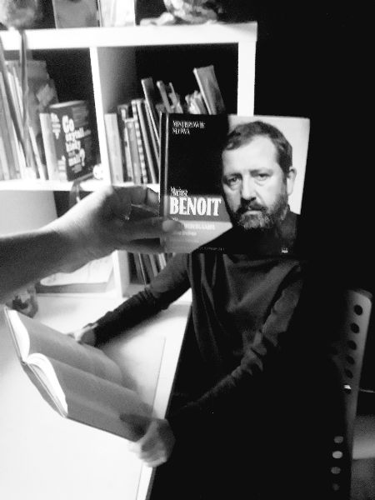
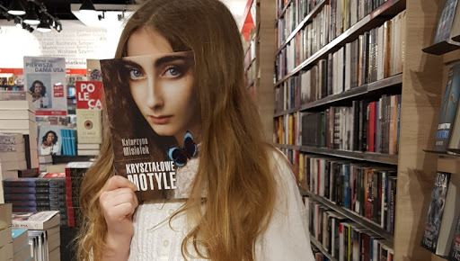

UCZESTNICY KONKURSU

1. Konkurs adresowany jest do uczniów klas 1-8 szkoły podstawowej.
2. Uczestnicy konkursu zobowiązani są do złożenia oświadczenia dotyczącego przestrzegania praw autorskich i zgody na wykorzystanie wizerunku oraz oświadczenia, że rozpoznawalne na zdjęciach osoby wyraziły zgodę na publikację ich wizerunku (załącznik). Oświadczenie powinno być potwierdzone podpisem rodzica/opiekuna prawnego.

ZASADY UDZIAŁU W KONKURSIE

1. Każdy uczestnik może zgłosić tylko jedną fotografię (kolorową lub czarno-białą).

2.Wybór okładki do fotografii jest dowolny, a tło zależy od inwencji autora i interpretacji tytułu fotografowanej książki.
3. Zdjęcia powinny być dostarczone w maksymalnej możliwej rozdzielczości, w formacie jpg lub png.
4. Kryteria oceny prac:
− zgodność z tematem,
− oryginalność,
− twórcze podejście do tematu,
− walory artystyczno-wizualne,
− jakość techniczna pracy,
− dokładność dopasowania okładki do postaci.

5. Przystępując do konkursu uczestnik akceptuje niniejszy Regulamin oraz zapewnia, że:
• posiada pełnię praw autorskich do zgłoszonej pracy,
• nie narusza praw autorskich osób trzecich,
• nie narusza dóbr osobistych, które zostały na nich przedstawione oraz innych dóbr prawnie chronionych.
6. Zgłoszenie prac do konkursu jest równoznaczne z wyrażeniem zgody na publikowanie danych osobowych zgodnie z Ustawą z 10 maja 2018 roku o ochronie danych osobowych oraz przeniesieniem praw autorskich na Organizatora.
7. Organizator zastrzega sobie prawo do wykorzystania fotografii na wystawach pokonkursowych oraz w innych publikacjach promocyjnych lub informacyjnych.
8. Prace, które nie będą spełniały kryteriów przedstawionych w Regulaminie nie zostaną zakwalifikowane do konkursu.

WARUNKI DOSTARCZENIA FOTOGRAFII

Zdjęcie można wywołać lub przesłać na adres: aleksandra.szlachta@sp58katowice.pl .
Konkurs trwa od 24.03.2025 r. do 16.04.2025 r.

ZASADY ROZSTRZYGNIĘCIA KONKURSU

Wyniki konkursu zostaną ogłoszone 30.04.2025 r. Organizatorzy nie zwracają dostarczonych prac. Decyzja jury jest ostateczna i nie przysługuje od niej tryb odwoławczy.
Nagrody zostaną przyznane za I, II i III miejsce.

OŚWIADCZENIE

1.Oświadczam, że zapoznałem/am się z Regulaminem Szkolnego Konkursu Fotograficznego „Sleeveface-ubierz się w książkę” i zgłoszone przeze mnie fotografie są mojego autorstwa.
2.Wyrażam zgodę na gromadzenie i przetwarzanie moich danych osobowych zawartych w zgłoszeniu konkursu i wyrażam zgodę na publikację swojego imienia i nazwiska na potrzeby konkursu fotograficznego.
3.Oświadczam, że rozpoznawalne na zdjęciach osoby wyraziły zgodę na publikację ich wizerunku.

............................................................ ................................................................ (podpis uczestnika konkursu) (podpis rodzica/opiekuna prawnego)

